
Syndicat CGT du Centre Hospitalier de Béziers
et des Hôpitaux Ouest Hérault

04.67.35.75.12 cgt@ch-beziers.fr

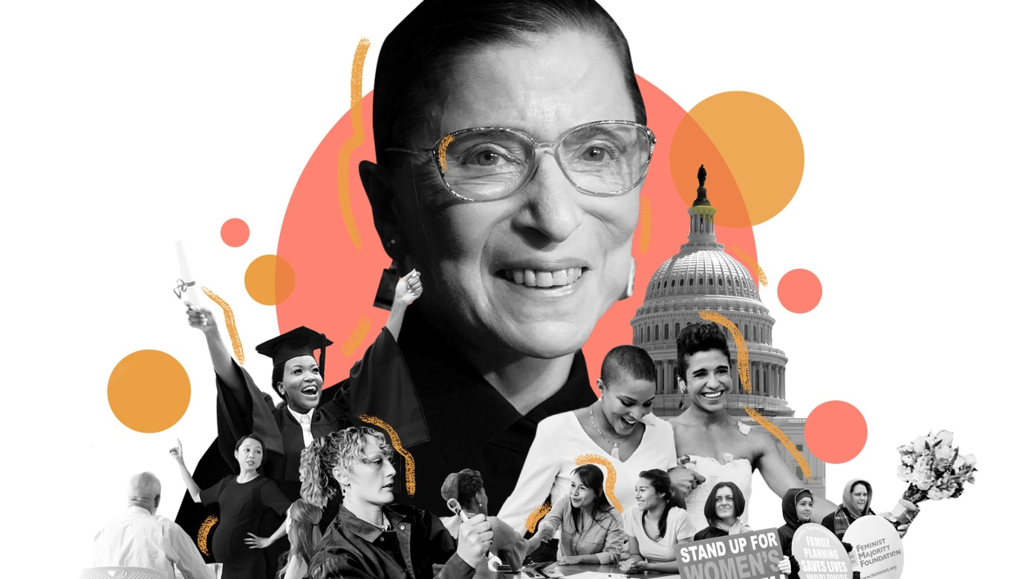

Ruth Bader Ginsburg

Née en 1933 à Brooklyn de parents juifs et immigrés de Russie et d’Autriche, Ruth Bader Ginsburg a, toute sa vie, fait figure de pionnière.
Privée d’université parce qu’elle était une femme, elle est tout de même incitée par sa mère à poursuivre ses études : « Pour elle, ça voulait dire être soi-même et indépendante. »
A 23 ans, elle entre à la prestigieuse université de Harvard. Il s’agit alors d’un bastion presque exclusivement masculin dont le doyen demande aux rares femmes admises pourquoi elles viennent prendre « la place d’un homme compétent ».
Parmi les 500 étudiants en droits, elle fait partie des 9 femmes admises. Elle finit son cursus à Columbia, major ex aequo de sa promo.
A sa sortie, aucun cabinet new-yorkais ne veut l’embaucher. « J’avais trois choses contre moi, racontera-t-elle. Un, j’étais juive. Deux, j’étais une femme. Mais, le plus grave, c’est que j’étais la mère d’un enfant de 4 ans. »

« Elle ne cessera de se heurter à un plafond de verre lié à son sexe », rapporte Le Monde.

Militante, elle consacre alors sa carrière de juriste, enseignante et chercheuse aux droits des femmes et à la défense de la famille. Son engagement n’aurait pu avoir lieu si elle n’avait pas été soutenue par son mari qui s’est occupé de leurs enfants, une exception à cette époque.
Elle fonde en 1970 la première revue juridique exclusivement consacrée aux droits des femmes.
Sa détermination de guerrière se manifeste par une série de victoires devant la Cour suprême dans des affaires de discriminations liées au sexe. Ces batailles alimenteront sa lutte pour le droit des femmes.
Lors de sa première victoire, elle rédige un rapport qui recense toutes les lois américaines renforçant alors l’oppression des femmes dans la société. Ce rapport est depuis reconnu par les experts du droit comme le document de référence dans lequel ont puisé des générations d’avocates féministes.

Tout au long des années 70, sa stratégie est de persuader la Cour suprême d’élargir l’application du 14e amendement de la Constitution luttant contre les discriminations raciales à la lutte contre les discriminations de genre.

A 60 ans, elle revient à la Cour suprême, en tant que juge et devient la deuxième femme à siéger à la plus haute cour.
Pendant vingt-sept ans, elle se distingue par la lutte pour la défense des droits des homosexuels (notamment pour le mariage), des migrants, l’accès aux femmes dans les écoles financées par l’état, l’égalité de rémunération, la protection des femmes enceintes sur leur lieu de travail…

Elle meurt le 18 septembre 2020, sa vision claire et inflexible a changé les droits de la moitié des Etats Unis.

Elle reste une féministe ancrée dans le combat contre les discriminations quelles qu’elles soient.


Les conquêtes du syndicat CGT du CHB

Depuis plus de 15 ans, la CGT du CHB met une femme à l’honneur pour la journée internationale des droits des femmes le 8 Mars.

C’est aussi l’occasion de rencontrer la direction autour de nos revendications.

Quelques conquêtes de notre organisation

→ 2011 : respect des vestiaires différenciés femmes/hommes
→ Novembre 2011 : ouverture de la crèche hospitalière
→ 2012 : heure d’allaitement accordée sur temps d’activité et local dédié
→ 2013 : fin du gel de la note pendant la période de grossesse
→ 2017 : obtention de la prestation enfant handicapé

Depuis 2019, la CGT continue ses actions notamment en ayant mené une enquête sur les violences sexistes et sexuelles au CHB et en participant à la réflexion institutionnelle sur l'égalité professionnelle au travers des groupes de travail sur les inégalités salariales, la santé des femmes et les agissements sexistes et sexuels.

Le travail avec la direction sur le rapport de situation comparée, demande portée par la CGT depuis de longues années est en cours d'élaboration et permettra une visibilité sur les inégalités salariales femme/homme au CHB."

